Міністерство освіти і науки України

**Національний університет**

**водного господарства та природокористування**

Навчально-науковий інститут автоматики,

кібернетики та обчислювальної техніки

Кафедра прикладної математики

**Звіт**

**З лабораторної роботи №5**

**Оптимізація обчислень**

Виконав: ст. гр. ПМ-31

ННІ АКОТ

Замлинний В’ячеслав

Рівне-2019

Звіт

Лабораторна робота №5

**Тема**: Використання функціональної декомпозиції для розв’язку обчислювальних задач

**Мета**: Вивчити методи декомпозиції задач. Набути навиків розв’язування задач з використанням функціональної декомпозиції

**Завдання:**

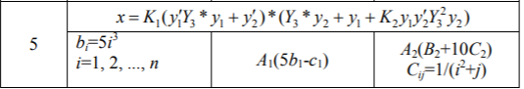

**Текст програми:**

Program.cs:

namespace lab5

{

class Program

{

static void Main(string[] args)

{

Matrix matrix = new Matrix();

Task Y3 = new Task((matrix.Y_3));

Y3.Start();

Y3.Wait();

Task b = new Task((matrix.b_));

b.RunSynchronously();

b.Wait();

Task y1 = new Task((matrix.y1_));

y1.RunSynchronously();

y1.Wait();

Task y2 = new Task((matrix.y2_));

y2.RunSynchronously();

y2.Wait();

Task first = new Task(matrix.first_);

first.Start();

Task second = new Task(matrix.second_);

second.Start();

Task third = new Task(matrix.third_);

third.Start();

Task fourth = new Task(matrix.fourth_);

fourth.Start();

Task fifth = new Task(matrix.fifth_);

fifth.Start();

Task x = new Task(matrix.x);

x.Start();

matrix.Output();

Console.ReadKey();

}

}

}

Matrix.cs:

namespace lab5

{

class Matrix

{

public int n = 4;

public double K1 = 0.0012, K2 = 0.0012;

public double[,] B2 = { { 4, 2, 5, 7 }, { 7, 5, 10, 9 }, { 8, 7, 4, 3 }, { 3, 7, 4, 8 } };

public double[,] A2 = { { 2, 5, 1, 4 }, { 5, 6, 4, 5 }, { 7, 9, 4, 7 }, { 8, 3, 10, 8 } };

public double[,] A1 = { { 7, 3, 5, 4 }, { 7, 2, 7, 4 }, { 1, 5, 6, 10 }, { 7, 4, 8, 11 } };

public double[,] A = { { 1, 2, 1, 9 }, { 1, 8, 5, 7 }, { 2, 7, 9, 3 }, { 2, 5, 5, 7 } };

public double[,] b1 = { { 7, 0, 0, 0 }, { 5, 0, 0, 0 }, { 2, 0, 0, 0 }, { 10, 0, 0, 0 } };

public double[,] c1 = { { 2, 0, 0, 0 }, { 4, 0, 0, 0 }, { 7, 0, 0, 0 }, { 7, 0, 0, 0 } };

public double[,] C2;

public double[,] Y3;

public double[,] b;

public double[,] y1;

public double[,] y2;

public double[,] first;

public double[,] second;

public double[,] third;

public double[,] fourth;

public double[,] fifth;

public double[,] X;

public Matrix()

{

this.C2 = new double[n, n];

this.Y3 = new double[n, n];

this.b = new double[n, n];

this.y1 = new double[n, n];

this.y2 = new double[n, n];

this.first = new double[n, n];

this.second = new double[n, n];

this.third = new double[n, n];

this.fourth = new double[n, n];

this.fifth = new double[n, n];

this.X = new double[n, n];

}

public void Y_3()

{

for (int i = 0; i < n; i++)

{

for (int j = 0; j < n; j++)

{

C2[i, j] = 1 / (Math.Pow(i+1,2) + j+1);

Y3[i, j] = A2[i, j] * (B2[i, j] +10* C2[i, j]);

}

}

}

public void b_()

{

for (int i = 0; i < n; i++)

{

for (int j = 0; j < n; j++)

{

if (j == 0)

b[i, j] = 5 * (Math.Pow(i+1 , 3));

else

b[i, j] = 0;

}

}

}

public void y1_()

{

for (int i = 0; i < n; i++)

{

y1[i, 0] = A[i, 0] * b[i, 0];

}

}

public void y2_()

{

for (int i = 0; i < n; i++)

{

y2[i, 0] = A1[i, 0] * (5*b1[i, 0] - c1[i, 0]);

}

}

public void first_()

{

for (int i = 0; i < n; i++)

{

first[i, 0] = Y3[i, 0] * y1[i, 0]*y1[0,i];

}

}

public void second_()

{

for (int i = 0; i < n; i++)

{

for (int j = 0; j < n; j++)

{

second[i, j] = (first[i,j]+y2[0,i])*K1;

}

}

}

public void third_()

{

for (int i = 0; i < n; i++)

{

for (int j = 0; j < n; j++)

{

third[i, j] = K2 * (y1[i, j] * y2[j, i] * y2[i, j] * Math.Pow(Y3[i, j],2));

}

}

}

public void fourth_()

{

for (int i = 0; i < n; i++)

{

for (int j = 0; j < n; j++)

{

fourth[i, j] = Y3[i, j] * y2[i, j] + y1[i, j];

}

}

}

public void fifth_()

{

for (int i = 0; i < n; i++)

{

for (int j = 0; j < n; j++)

{

fifth[i, j] = fourth[i,j]+third[i,j];

}

}

}

public void x()

{

for (int i = 0; i < n; i++)

{

for (int j = 0; j < n; j++)

{

X[i, j] = second[i, j] *fifth[i, j];

}

}

}

public void Output()

{

Console.WriteLine("Y3: ");

Print(Y3);

Console.WriteLine("b: ");

Print(b);

Console.WriteLine("y1: ");

Print(y1);

Console.WriteLine("y2: ");

Print(y2);

Console.WriteLine("first: ");

Print(first);

Console.WriteLine("second: ");

Print(second);

Console.WriteLine("third: ");

Print(third);

Console.WriteLine("fourth: ");

Print(fourth);

Console.WriteLine("fifth: ");

Print(fifth);

Console.WriteLine("X: ");

Print(X);

void Print(double[,] arr)

{

for (int i = 0; i < n; i++)

{

for (int j = 0; j < n; j++)

{

Console.Write(arr[i, j] + " | ");

}

Console.WriteLine();

}

Console.WriteLine();

}

}

}

}

В даній задачі всі вектори були приведені до матриць. Шукане значення Х також є матрицею.

**Результат виконання:** 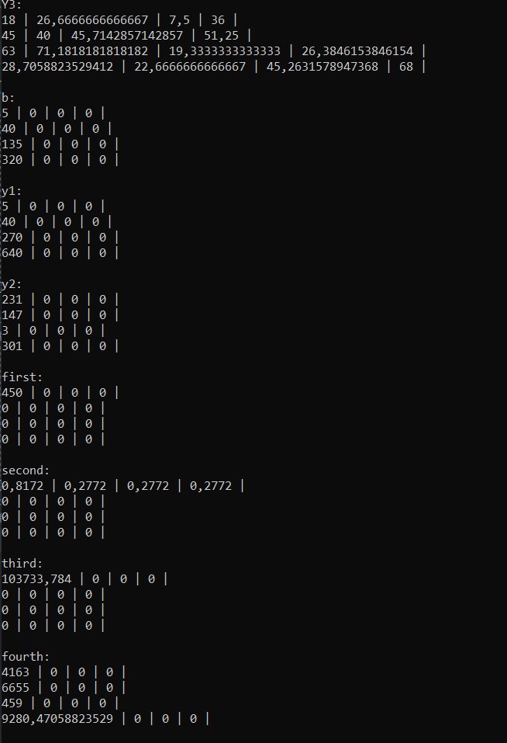

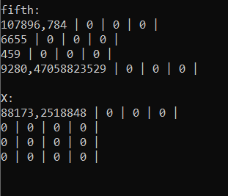

**Схема декомпозиції задачі:**

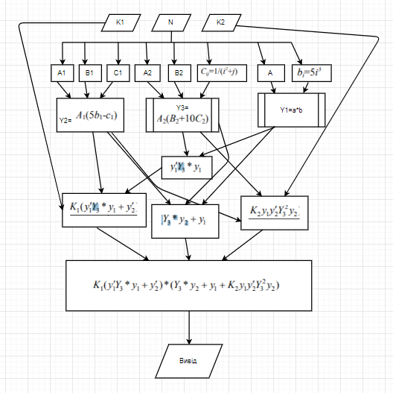

**Висновок:** На лабораторній роботі в результаті декомпозиції задачі та її написання була засвоєна функціональна декомпозиція та методи декомпозиції.